Технологическая карта
Роза из фетра
Разработала
Дегтярева Ольга Николаевна,
педагог дополнительного образования
МБУДО «Городской центр развития
и научно-технического творчество детей и юношества»

Материалы:
- Фетр (зеленый и цветной)
- Флористическая проволока
- Стержни для клеевого пистолета
Инструменты:
- Ножницы
- Линейка
- Клеевой пистолет
- Простой карандаш
- Шаблоны листьев и чашечки

Изготовление розы

Вариант №1
- Нарезать полоски из цветного фетра (ширина – 3 см, длина – 30 см).
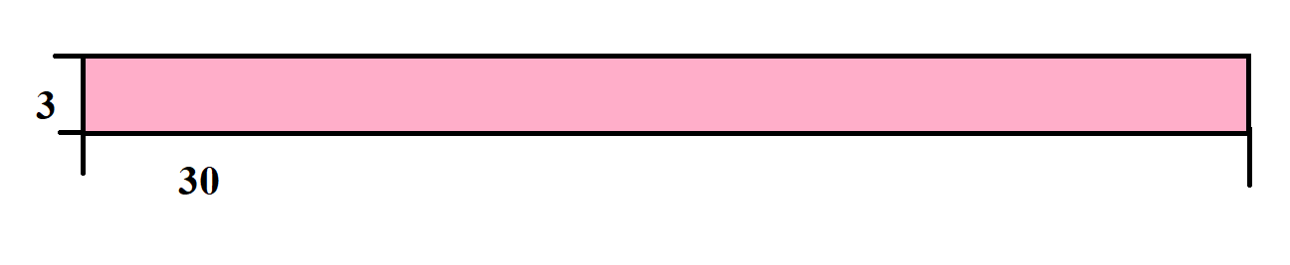
- В центре каждой полоски отмечаем 5 точек через каждые пять сантиметров. 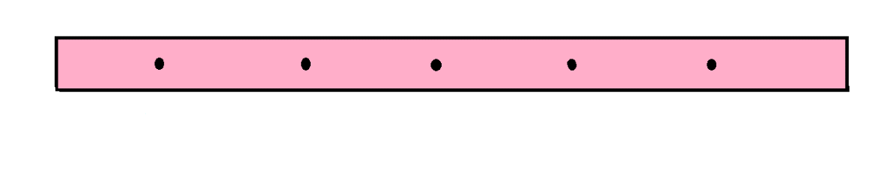
- Делаем надрезы по 1,5 см в отмеченных местах вдоль полосы. 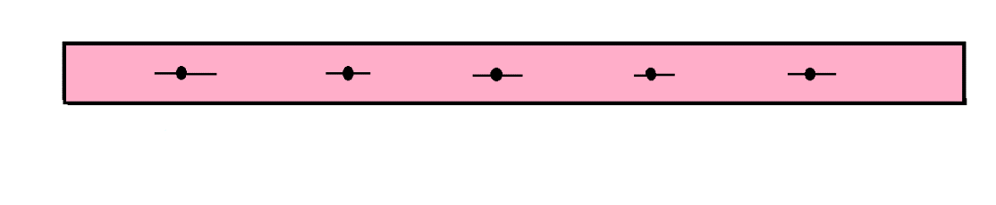
- Правый край ленты поочередно продеваем через прорези.
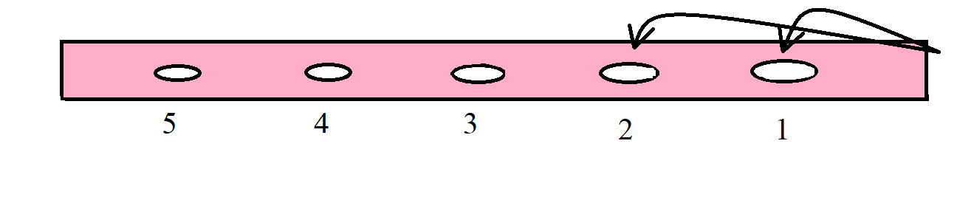
- С помощью клеевого пистолета закрепляем флористическую проволоку и формируем саму розу. 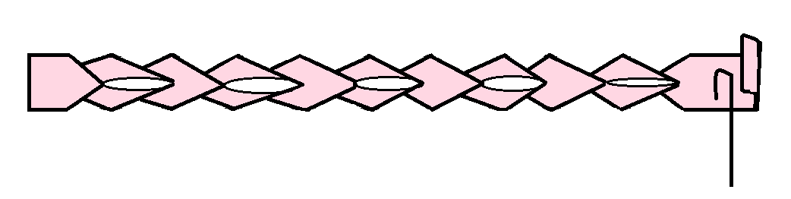

Изготовление листьев

- С помощью шаблона вырезаем листья и чашечку (для одной розы: 3-5шт листьев, 1 чашечка).
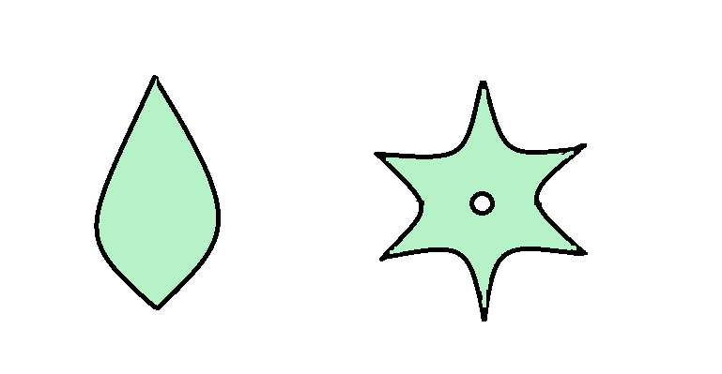
- На клей прикрепить флористическую проволоку к листьям.
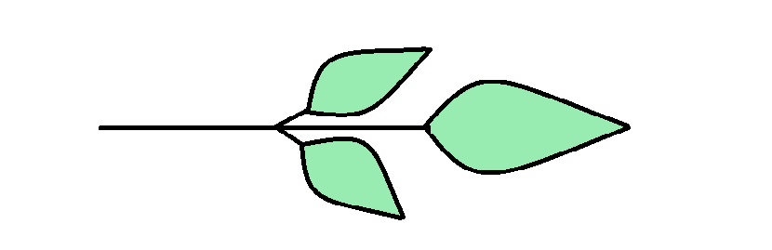
- Приклеить чашечку к цветку.

- Собрать все детали в готовое изделие.

Вариант №2
Брошь-роза

Дополнительный материал:
- Застежка для броши
- Нитка
- Иголка
Изготовление розы повторяем полностью. После приклеивания чашечки и листьев, флористическую проволоку отрезаем. Пришиваем застежку.


